
Filia Politechniki Wrocławskiej
w Legnicy

Stefana Batorego 9
59-220 Legnica
http://legnica.pwr.edu.pl/

KARTA OCENY PRAKTYKI STUDENCKIEJ

Punkt I.

(wypełnia: praktykant – student)
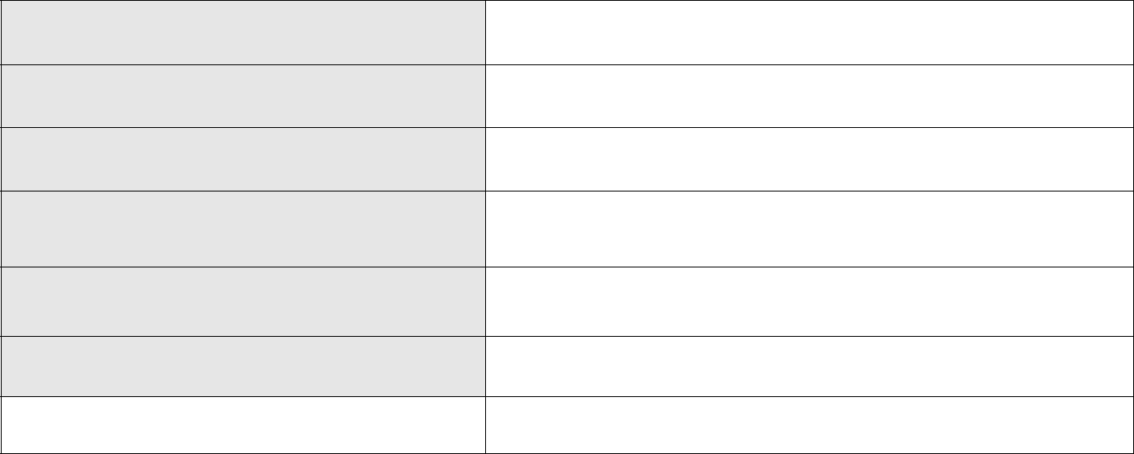

Imię i nazwisko praktykanta - studenta

Numer indeksu

Kierunek studiów

Rok i semestr studiów

Stopień studiów

Forma studiów

Rodzaj praktyki | obowiązkowa / dodatkowa*

(niepotrzebne skreślić)*

Punkt II.
(wypełnia: zakładowy opiekun praktyk)
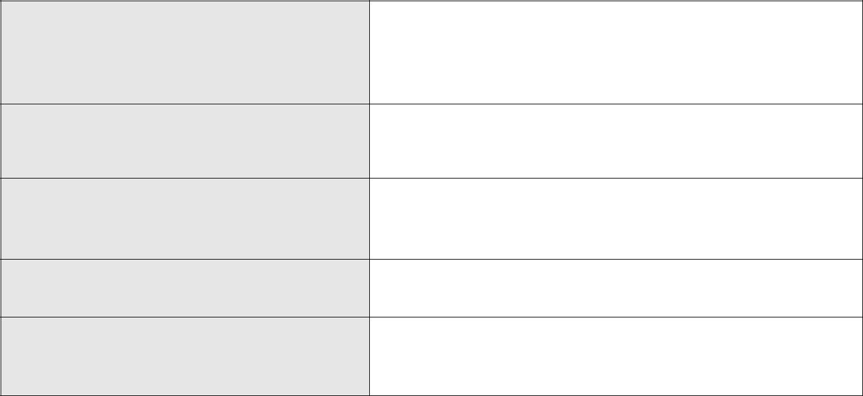

PEŁNA NAZWA ZAKŁADU PRACY

(PIECZĘĆ)

ZAKŁADOWY OPIEKUN PRAKTYK

(imię i nazwisko osoby opiniującej)

OKRES TRWANIA PRAKTYKI

(podać pełne daty)

LICZBA ZREALIZOWANYCH GODZIN

(suma)

OCENA Z PRAKTYK

podać wartość liczbową i słowną

(skala ocen: 2.0, 3.0, 3.5, 4.0, 4.5, 5.0)

Strona 1 z 2


 | Kryteria oceny zachowań praktykanta |  |  |  |  | OCENA
 |  |  | Obserwowane zachowania odpowiadały
 |  |  |  | danym zawartym w opisie
 |  |  | TAK |  | RACZEJ |  |  |  | RACZEJ |  |  |  | NIE
 |  |  | TAK |  | TAK |  |  |  | NIE |  |  |  | NIE

Inicjatywa;

Praktykant(tka) aktywnie wpływał na powierzone mu zadania związane z realizacją praktyki, dostrzegał(a) możliwość nabywania nowych umiejętności i chętnie angażował(a) się w realizację nowych zadań

Jakość pracy:

Praktykant(tka) wykonywał powierzone mu zadania w sposób rzetelny i systematyczny, nie popełniając błędów

Organizacja pracy:

Praktykant(tka) umiejętnie organizował(a) sobie czas pracy wykazując przy tym należytą umiejętność dokumentacji i terminowość realizowanych zadań

Zdolności interpersonalne:

Praktykant(tka) łatwo nawiązywał(a) kontakty z pracownikami firmy oraz cechował(a) się znaczącą kulturą osobistą a także punktualnością.

Dodatkowe informacje i uwagi dla Wydziałowego Opiekuna Praktyk:

………………………………………

………………………….................………………………

( data )

(pieczęć i podpis ZAKŁADOWEGO opiekuna praktyk)

………………………………………………
(data )

……………………………………………………………………………………..
(pieczęć i podpis opiekuna praktyk z ramienia PWr)

Strona 2 z 2

